**PLAN DE CLASE/NOTA TÉCNICA**

**NIVEL: SECUNDARIA**

**MIÉRCOLES 18 DE ENERO**

**1.- NOMBRE DEL PROFESOR: Andrea Hernández Flores GRADO: 2° GRUPO: “A” “B”**

**2.- ASIGNATURA: FISICA**

**3.- TRIMESTRE: 2°**

**4.- SEMANA: SEMANA DEL**

**5.- TIEMPO: 40 minutos**

**6.- TEMA: Elaboración de circuitos eléctricos**

**7.- PROPÓSITOS: Científico Tecnológico**

**8.- COMPETENCIA: Identifica los elementos necesarios para producir energía**

**9.-APRENDIZAJE ESPERADO: Analiza las formas de producción de energía eléctrica, conoce su eficiencia y los efectos que causan en el planeta.**

**10.- CONTENIDOS: : Aplicaciones del electromagnetismo y generación de energía.**

**11.- RECURSOS:** Nota técnica, libro, cuaderno de apuntes.

**12.- MATERIALES: cuaderno, organizadores gráficos, cuadros comparativos**

**13.- IMPLEMENTACIÓN DE ACCIONES DEL P.E.M.C En proceso de autorización**

**14.- INICIO:**

En el laboratorio se preguntara a los estudiantes las características y componentes de un circuito en serie y paralelo, esto con la finalidad de retroalimentar el tema antes visto, así como para que los estudiantes sean quienes guíen la elaboración de la práctica.

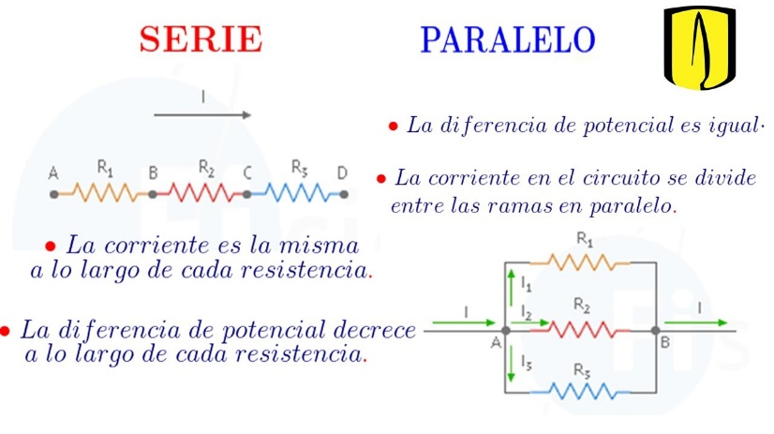

**15.-DESARROLLO:**

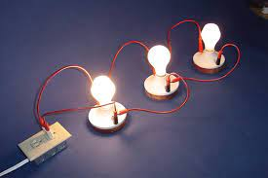Identificadas las características del circuito en serie, daremos paso a la elaboración del circuito, utilizando los siguientes materiales:

* 2 focos
* 2 sockets
* 1 clavija
* 1/2m cable dividido en 2 partes y pelado de los extremos
* Corriente eléctrica
* Desarmador de cruz (proporcionado por la docente)

PROCEDIMIENTO:

* Con apoyo del desarmador de cruz quita los tornillos de los sockets
* Une un extremo del cable pelado con un tornillo y repite el proceso con los siguientes tornillos
* Inserta uno de los tornillos en un socket y une con otro tornillo cable el otro socket
* Abre la tapa de la clavija y con apoyo del desarmador, libera los tornillos.
* Liberados los tornillos de la clavija une cada uno de los extremos sobrantes de los 2 sockets
* Insertados los cables cada uno en un polo (positivo- negativo) coloca nuevamente la tapa de la clavija
* Con precaución conecta la clavija en el enchufe de tu mesa y comprueba si tu circuito está bien elaborado.

**Durante cada paso se recordara a los estudiantes tener precaución y seguir los pasos sugeridos por la docente.**

**16.-CIERRE:**

Cada estudiante tendrá que identificar el proceso de elaboración de su circuito, los componentes del circuito eléctrico (fuente de poder, resistencia, material conductor y polos) involucrados en su circuito.

**17.- EVALUACIÓN: Autoevaluación ( ) Coevaluación ( ) Heteroevaluación ( x )**

Se evaluará la actividad realizada en cuaderno y la participación durante la clase con el objetivo identificar los problemas que existieran sobre el tema

**ACTITUDINAL:** Cumple con su asistencia y participación

**CONCEPTUAL:** Completa sus actividades en tiempo y forma

**PROCEDIMENTAL**: Identifica los conceptos previamente revisados y los utiliza para la elaboración de su circuito.

**18.- TAREA:** No hay tarea.